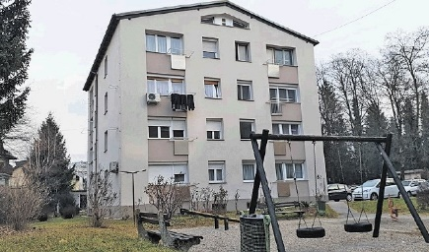

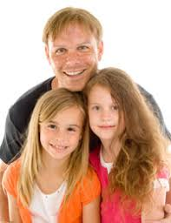

- Oglej si zgornje slike in razmisli kaj vidiš.

- Preberi besedilo v učbeniku na strani 18.

- V zvezek napiši naslov Dom in družina in odgovori na spodnja vprašanja.

Pri delu si pomagaj z besedilom v učbeniku in bodi natančen.
Odgovarjaj v celih povedih. Vprašanja prepiši samo, če lista nisi natisnil.

DOM IN DRUŽINA
- Kaj je dom?
- Kako si ga uredimo?
- Kaj je družina?
- Kaj pomeni, da svoji družini pripadamo?
- Katere oblike družin ločimo?

